Сайт „Вкусные перемены“ создан для удобного пополнения счета ребенка и удобного просмотра еды, которую он кушает в школе.

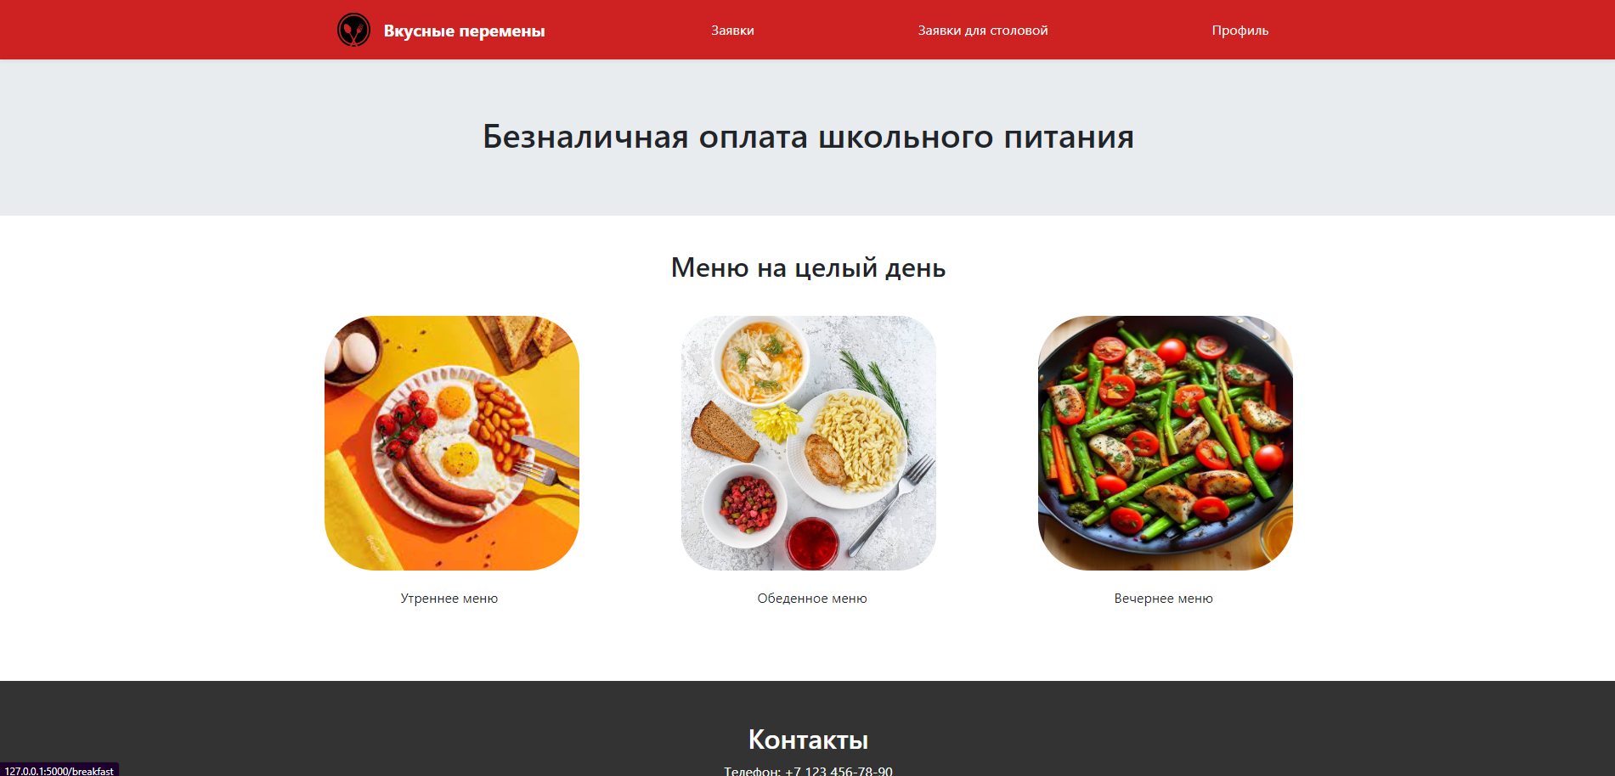

Существует 4 типа пользователей:
1) Ученик, у него в функционале пополнить баланс и посмотреть меню
2) Учитель, у него функционал для формирования меню для класса
3) Повар, у него есть функционал для обновления меню
4) Админ, у него есть функционал для всего вышеописанного

чтобы зарегистрироваться пользователь должен оставить заявку, которую рассмотрит админ и решит добавлять или нет

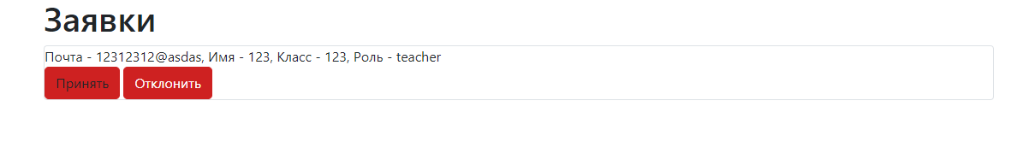

Для входа в панель админа используются следубщие данные:
почта: admin@admin
пароль: 111
Чтобы удалить какое-то блюдо, нужно перейти во вкладку с меню и нажать кнопку удалить

В рамках учебного проекта не требовалась реализация пополнения с карты, поэтому можно забивать в поля любые значения, кроме поля суммы пополнения

